Assinado com senha por OSAIR VICTOR DE OLIVEIRA JUNIOR. Autenticado digitalmente por ROBERTA SANTOS SILVA DE ABREU. Documento Nº: 3294936.30856202-9671 - consulta à autenticidade em https://siga.jfrj.jus.br/sigaex/public/app/autenticar?n=3294936.30856202-9671
157
F
a
e
i
d
r
á
e
i
r
c
a
i
l
d
u
J
o
ã
ç
e
S
o
r
i
e
JFRJEOF202100651V01
n
a
J
e
d
J
u
o
i
s
R
t
i
ç
o
a
d

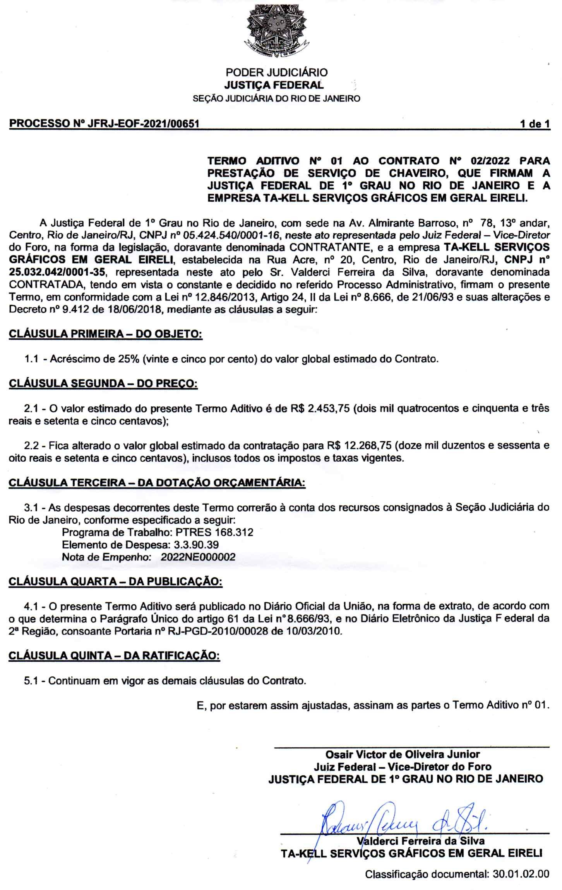
Rio de Janeiro, 14 de julho de 2022.

